**《彩笔绘心语》教学案例**

1. **基本说明**

**教授年级：**二年级

**学生人数：**40人

**课时安排：**2课时，本教学案例是第一课时

**学情分析：**本课是本课程第一板块“感恩有您”的第二单元感恩老师单元中的第3课。感恩要从身边的人做起，是老师开启学生懵懂的心扉，交给他们探索这个世界的钥匙。在老师的关怀培育下，他们的羽翼渐渐地丰满，像雄鹰一样，遨游知识的天空。学生在美术课上已经学习过图画与文字一课，他们已经知道如何用图画与文字来表达一段话，但原来美术课上所写的话都是随意的，本节课结合对老师的感恩之情来写一段话，既是巩固所学知识，学有所用，同时也是用这种有意思的方式来让学生懂得感恩。

**自编学习材料：**

**彩笔绘心语**



亲爱的老师，是你开启我懵懂的心扉，交给我一把探索这个世界的钥匙。在你的关怀培育下，我的羽翼渐渐地丰满，我想像雄鹰一样，遨游知识的天空。

我们一起快乐地学习，快乐地生活，快乐地歌唱，留在我记忆里除了爸妈温存的笑脸还有老师那明亮的眼眸，在我做错事时，打个大大的问号，在我成功时会心地微笑。

哦，那是我上进的力量的源泉。每当我悄悄走过你窗前，亲爱的好老师，我多想再呆一会，让你的手拍在我的肩膀上，我再笑着蹦蹦跳跳地离去。

长大后，我可能会成为你。即使我没有成为你，但我心里一直会记着你。

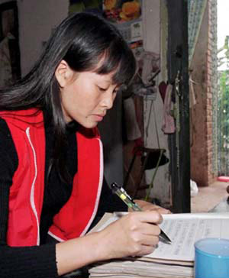 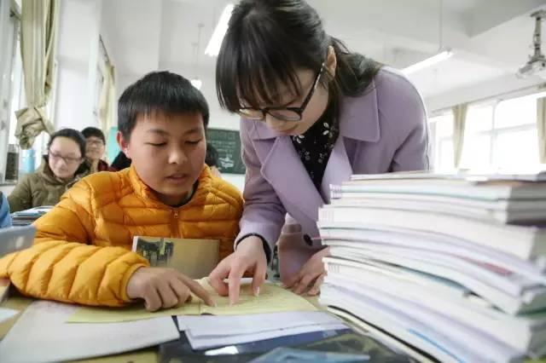

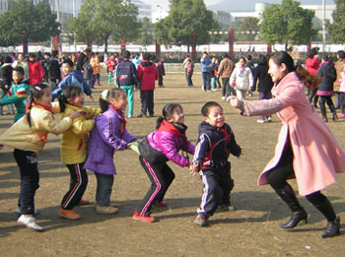 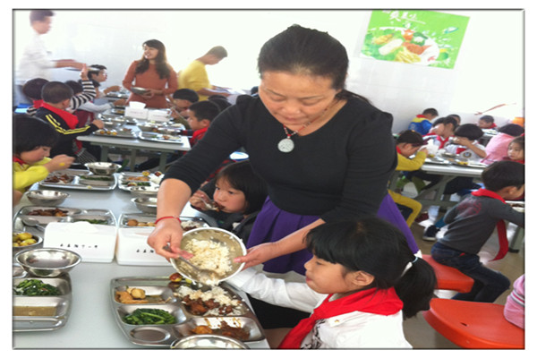

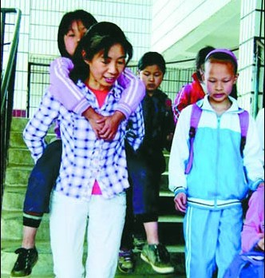 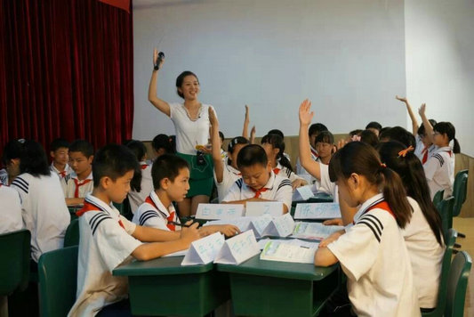

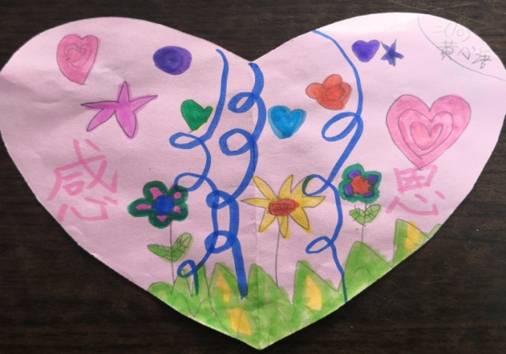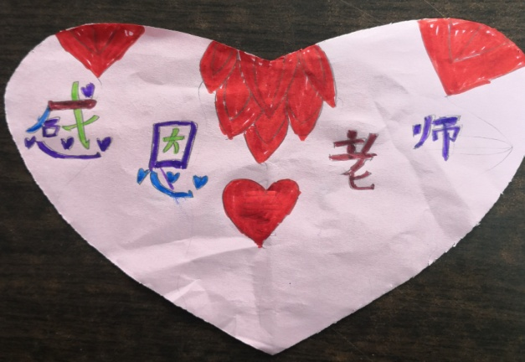

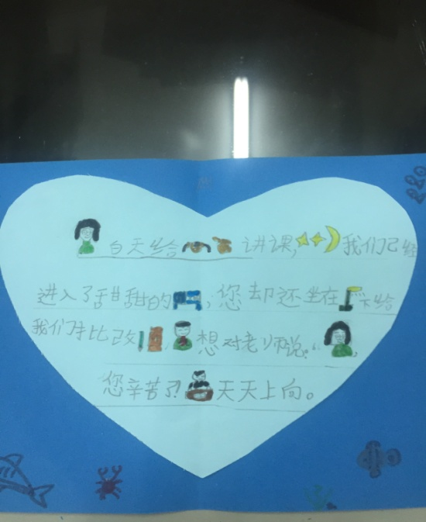 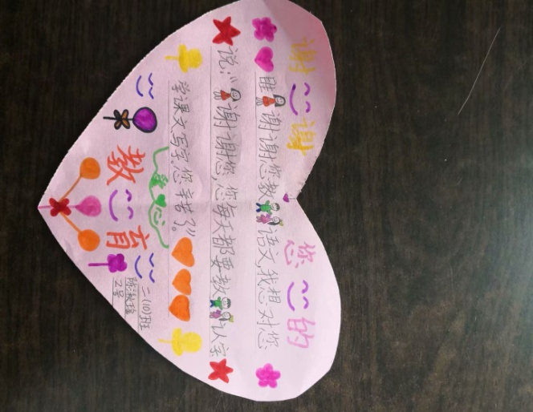

**小花**

1. 用各种方式了解教师工作的辛苦，感受教师默默耕耘、无私奉献的精神。
2. 回忆并讲一讲你与老师之间最难忘的事。

3. 能用图画与文字结合的方式写一写想对老师说的话。

学习建议：

* ◎ 合理安排文字和图片。
* ◎ 可以把写好的纸剪成爱心形状，做成爱心贺卡。

1. **学习目标**

1.让学生了解教师工作的辛苦，感受教师默默耕耘、无私奉献的精神。

2.能用图画与文字相结合的方式写一写想对老师说的话。

3.懂得怎样感恩老师，激励学生把对老师的尊敬化为发奋学习的动力。

**三．教学重点、难点**

**重点：**让学生了解教师工作的辛苦，感受教师默默耕耘、无私奉献的精神。能用图画与文字相结合的方式写一写想对老师说的话。

**难点：**能用图画与文字相结合的方式写一写想对老师说的话，并且进行美化装饰。

**四．教学与活动过程**

（一）.猜猜她是谁

1. PPT播放学生作品，猜猜是哪位老师。

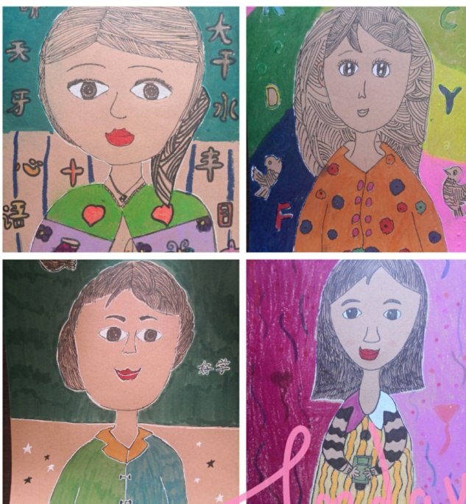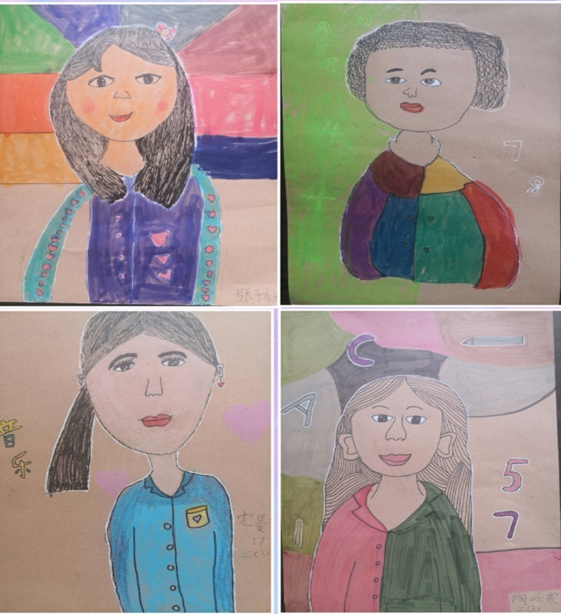

学生猜，教师问：你为什么会看出来是李老师的？

生：因为李老师的眼睛大大的、脸圆圆的、头发长长的……

1. 师：因为小朋友们平时对老师的外貌和衣着都进行了仔细观察，所以才画得这么像呢！ 也因为你们表现得也很好，所以小朋友们一下子就能猜出是哪位老师了。

**【设计意图】**：通过让小朋友们画老师，培养小朋友对老师的亲近感和尊敬感。用猜猜猜的游戏，让小朋友们很快进入课堂，注意力高度集中起来。

（二）.了解老师的辛苦。

1.师：小朋友们除了观察过老师的外貌和衣着，你还了解老师哪些方面吗？小朋友课前用各种方式对老师进行了了解，请一小组里的小朋友互相交流一下吧！

生甲：我通过观察，发现老师平时要批好几叠作业呢!

师：哪你发现老师批作业时会有哪些表情吗？

生甲：有的时候老师会露出甜甜的微笑呢！有的时候会皱着眉头。

师：你们知道为什么有的时候老师会露出甜甜的微笑呢！有的时候会皱着眉头呢？

生乙：我猜是因为有的小朋友的字写得很好，所以老师高兴了，有的小朋友的字写得太马虎了，所以老师发愁了。

师：是啊！字是我们的第二张脸，老师是多么希望每一位小朋友都能写一手漂亮的字。如果每位小朋友都能认认真真写字、认认真真做作业，老师也不用发愁了，老师脸上的皱纹也会少许多呢！

生丙：我通过采访韩老师，我发现老师的一天的工作真的很辛苦，从早晨六点不到就起床，一直到傍晚五点多才回家，回家之后还要写教案、批作业等一直工作到很晚呢！通过这次采访，我觉得我以后一定要好好学习，不给老师多增加负担。

生丁：……

师：是啊！除了父母以外，最关心爱护我们的就是老师了。老师，就如春天中的细雨，滋润着花儿，灌溉着大地，而你们则吮吸着细雨茁长成长。

**【设计意图】**：小组交流的形式可以给每个学生发表意见的机会，通过交流，小朋友们可以从方方面面了解到教师工作的辛苦，激发了他们的感恩之情。同时也为后面每个人的写话做准备。

（三）.说一说心里话。

Ppt呈现图片：教师上课、备课、辅导学生、开展活动、回家批作业、关心生病的学生等场景。

1.同桌交流

师：刚刚我们已经了解了老师工作的辛苦，那老师对你的关心和教导，最难忘的一件事是什么呢？你又想对他（她）说些什么呢？请同桌的小朋友交流一下，

小组交流，教师巡视

2.全班汇报交流

生：我记得有一次我的作业没写完，老师让我放学后留下来写，我到放学时想偷偷溜走，已经走到校门口了，可还是被老师拉住了。老师在教室里耐心地陪着我做作业，我不懂的题，老师给我讲了一遍又一遍。直到天黑我才做完作业，老师还把我送回了家。我想对老师说：老师，您白天做了一天的工作，已经很累了，傍晚还要陪我到很晚，而且您还是很耐心地教导我，我以后一定好好学习，作业也就能按时完成了。谢谢您敬爱的老师！

生：……

1. 师总结：小朋友们的故事都很感人，看来，小朋友们都有一颗感恩之心呢，都有想对老师说的心里话呢！今天就让我们用美术课上学过的图画与文字相结合的方式来写一写吧！

**【设计意图】**：通过说说心里话的方式，进一步激发学生的感恩之心。使学生懂得怎样感恩老师，激励学生把对老师的尊敬化为发奋学习的动力。

（四）．彩笔绘心语。

1. 回忆如何用图画与文字相结合的方式来表达。

师：今天，我们不光说一说，还要来写一写，把我们刚才的心里话写下来。瞧！刘老师把一位小朋友说的话写下来了。

（出示PPT）想一想除了光用文字写，我们还可以怎样做会让这段文字更生动形象呢？

生：我们可以用画画的方法。

师： 对了，我们可以用美术课上学过的图画与文字相结合的方式来表达。那你们看看这里有什么文字可以换成图画呢？

学生回答，教师PPT呈现文字改图片。

2.教师示范。

老师在纸上也写一段话，仔细观察，等会说说要注意些什么。

教师示范一部分，然后把完整作品拿出。

学生说说注意点

3.学生写一写。

出示要求:

* 合理安排文字和图片。
* 字要写端正。
* 图片要能形象的表达文字的意思哦！
* 可适当装饰美化作品。

学生创作

教师巡回指导

**【设计意图】：**学生在美术课上已经学习过图画与文字一课，他们已经知道如何用图画与文字来表达一段话，但原来美术课上所写的话都是随意的，本节课结合对老师的感恩之情来写一段话，既是巩固所学知识，学有所用，同时也是用这种有意思的方式来让学生懂得感恩。

（五）．赏一赏，评一评。

把优秀作品放投影仪上，读一读，评一评，说说优点，提提建议

师：小朋友们，现在让我们先来欣赏几幅已经完成的作品吧！你们可以说说他们的优点，也可以提提建议。

我们可以从以下几个方面来评一评：

* 文字与图片安排合理
* 图片要能形象的表达文字的意思
* 字写得很端正
* 画画得很美

（六）． 总结。

小结：今天小朋友们完成了一张既漂亮又有意义的爱心卡片，我们可以把它送给我们亲爱的老师，表达我们对老师的尊敬与热爱，希望小朋友们以后能用你们的一言一行来表达对老师的尊敬与爱戴。

本节课的评价设计

|  |  |  |  |  |
| --- | --- | --- | --- | --- |
| 序号 | 评价要素 | 自评（最多三个） | 互评（最多三个） | 师评（最多三个） |
| 1 | 能用简练或优美的语言表达对老师的感恩之情。 |  |  |  |
| 2 | 字与图片安排合理 |  |  |  |
| 3 | 能用实际行动来感恩老师 |  |  |  |

**五．教学反思**

（一）.设置情境，渲染气氛。

本单元的主题是感恩老师，分为“一日为师，终身为父”“画画我的老师”“彩笔绘心语”“做份贺卡献老师”四课。“一日为师，终身为父” 通过讲“朱德给老师让座”等故事，懂得怎样感恩老师，激励学生把对老师的尊敬化为发奋学习的动力。通过朗读诗歌激发学生对教师的感恩之情。让每个学生了解教师工作的辛苦，感受教师默默耕耘、无私奉献的精神。“画画我的老师”通过画画我的老师，培养学生对老师的亲近感。在本课的开始环节，让学生用猜猜这是谁的游戏进入课堂，一方面可以回顾上节课的内容，另一方面激发学生的学习兴趣，看看每天都跟我们在一起的老师，是不是都仔细观察过，是不是真正了解他们各方面的特征了。同时学生们为自己能抓住老师的特征而感到自豪。

（二）.你言我语，感恩在心。

我采用语文与美术相结合的方式，让课堂更加充满趣味和人文情怀。美术通过造型视觉艺术去传播文化思想，文学则是通过文字，虽然两者表现手法不一，但两者目的相同。教学中若能将两者有机整合，让“语文”中有“美术” ，“美术”中有“语文”，将达到事半功倍的教学效果。在教学中，我十分注重口语交际能力的培养，充分发挥学生的口语交际水平让学生先说后画。比如：在画感恩父母、感恩手足、感恩同学的画之前，在学生自己回忆的基础上，我鼓励学生积极上台发言，说说自己做过的感恩行动。一下子把学生的学习兴趣撩拨起来，大家踊跃发言，达到激发回忆的目的，这样学生的画面就能紧扣主题，有内容可画了。既利于提高美术教学效果，又达到口语训练的目的。这个时候，我也要求学生用语言来描述你的画面。这样，二年级的学生也可以得到一个写作锻炼的机会，在美术学习中促进语文教学。在本课的教学中也是如此，通过了解老师的辛苦和说一说心里话这两个环节，让学生说说“老师工作的辛苦”和讲讲“与老师之间的故事”来激发学生对老师 的感恩之情，因此也为后面的写一写打下了基础，使学生有话可说，而且能真正说出心里话。

（三）.图文结合，表达恩情。

在二年级的美术课本上有一课《想想 说说 写写 画画》，我把它与我的校本课程进行整合。首先，请同桌的小朋友交流一下，平时老师是怎样关心和教导你的，你想对他（她）说些什么呢？然后全班汇报交流。不光要说一说，还要写一写，而且，写的方式也很特别，把文字与图画相结合的方式来完成。学生们不仅用文字表达出了对老师的感恩之心，还用绘画的方式参与其中，让学生感到很新鲜，更加激发了学生的学习兴趣，都愿意把自己的话写得顺顺的美美的，把它送给他们亲爱的老师，表达对老师的尊敬与热爱。

充分利用美术学科的课型特点，采用切实有效的教法，使学生潜移默化地受到美的感染和熏陶，领略美术教学独特的道德美。相信在有效的目标指引下，将真正使学生在情趣上受到陶冶，在道德上受到影响，在心灵上受到启迪，让感恩之花愈开愈美丽。